Работа над открытками в группе.
Материалы: бумага (бумага для пастели, бумага акварельная, бумага для акварели), карандаш, карандаши акварельные, карандаши цветные, карандаши, гелевая ручка, цветные карандаши, ручки, клей пва, акварель, акварельные карандаши.
Вначале необходимо сделать заготовки, на которых будут рисоваться открытки. Лист А4 режем на четыре части, это основа(паспарту). Середина открытки из бумаги другого цвета, которая наклеивается на основу, должна быть меньше на 1см от ширины и длины. т.е если основа 148х10.5 см, то середина 138х9.5см. Затем заготовки склеиваются и кладутся под пресс (можно между страницами толстой книги) на сутки.

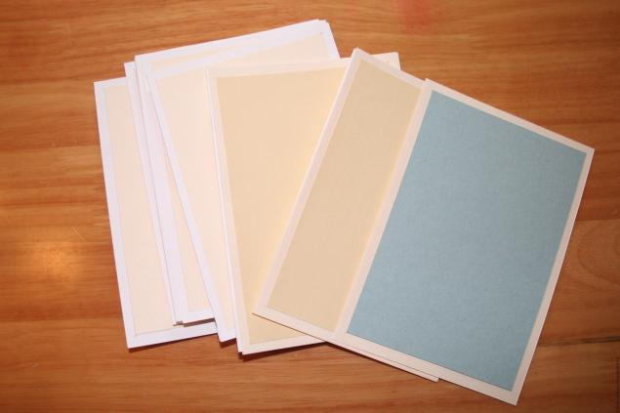
Пока сохнет заготовка, делаем наброски, соответствующие выбранной теме.
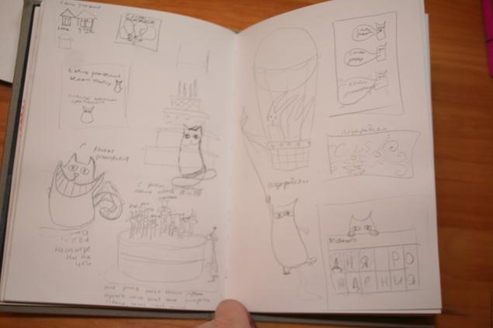
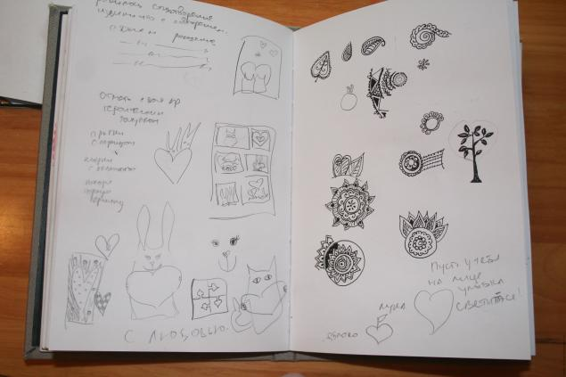
Перенести эскиз на заготовку можно с помощью стекла. Но для этого эскизы лучше делать на обычных листах А4. Лист А4 наклеивается на оконное стекло малярным скотчем, сверху прикладывается заготовка и аккуратно обводится карандашом.
Можно сделать это с помощью кальки. Положить кальку на эскиз, жирно обвести его карандашом, а потом перевернуть кальку на заготовку и обвести по контуру при помощи деревянной палочки. Тогда карандаш отпечатается на заготовке (правда в зеркальном отображении).
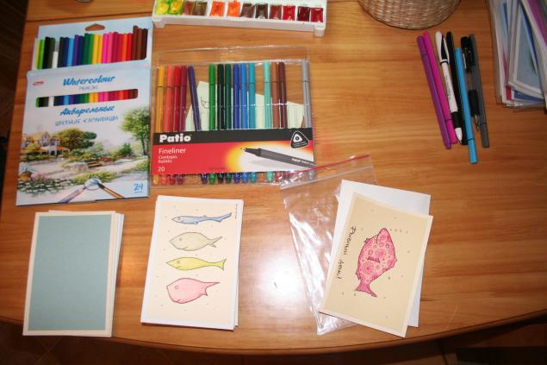
Полученный рисунок можно обвести гелевой ручкой и раскрасить карандашами или линером. В технике дудл или акварельными карандашами с кляксами. Дать открытке высохнуть, положить еще раз под пресс и можно дарить!
